全国2010年7月高等教育自学考试
结构力学（一）试题
课程代码：02393
一、单项选择题(本大题共10小题，每小题2分，共20分)
在每小题列出的四个备选项中只有一个是符合题目要求的，请将其代码填写在题后的括号内。错选、多选或未选均无分。
1.图示体系为（ ）
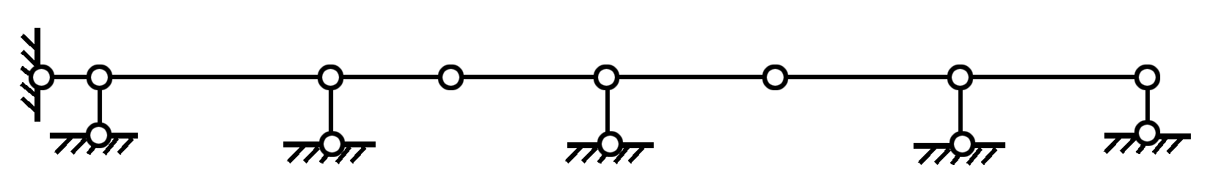
题1图
A.无多余约束的几何不变体系
B.有多余约束的几何不变体系
C.瞬变体系
D.常变体系
2.图所示结构C截面弯矩为（ ）
A.0 B.qa²/2
C.qa²/4 D.qa²/6
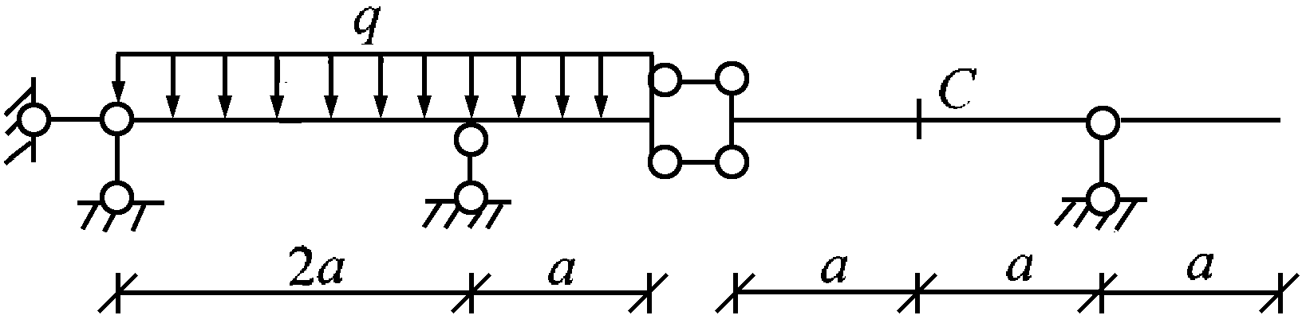
题2图
3.图示结构AB杆杆端弯矩M_{BA}（设左侧受拉为正）为（ ）
A.2Pa B.Pa
C.3Pa D.－3Pa
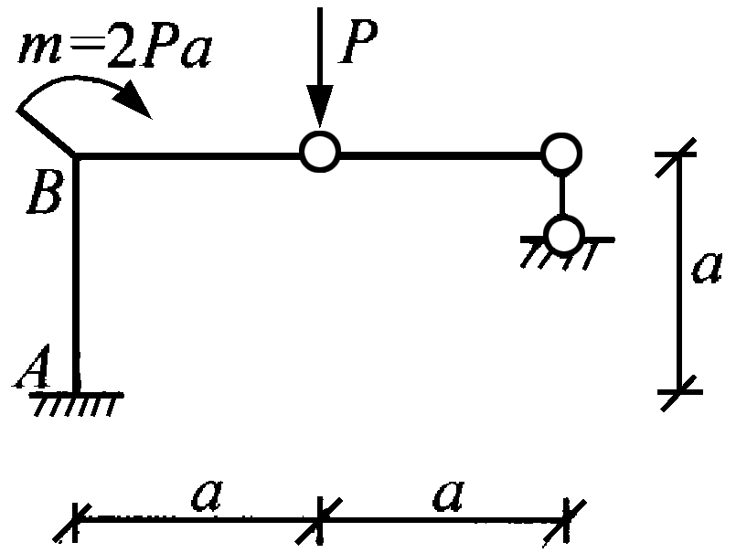
题3图
4.在竖向均布荷载作用下，三铰拱的合理轴线为（ ）
A.圆弧线 B.二次抛物线
C.悬链线 D.正弦曲线
5.图示结构DE杆的轴力为（ ）
A.－P/4 B.－P/2
C.P D.P/2
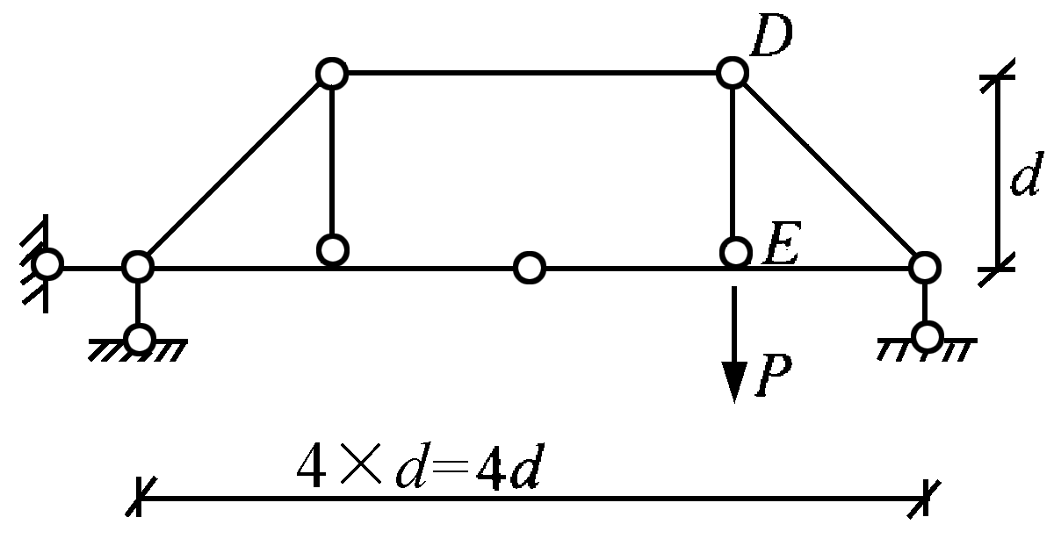
题5图
6.图示结构，求A、B两点相对线位移时，虚力状态应在两点分别施加的单位力为（ ）
A.竖向反向力 B.水平反向力
C.连线方向反向力 D.反向力偶
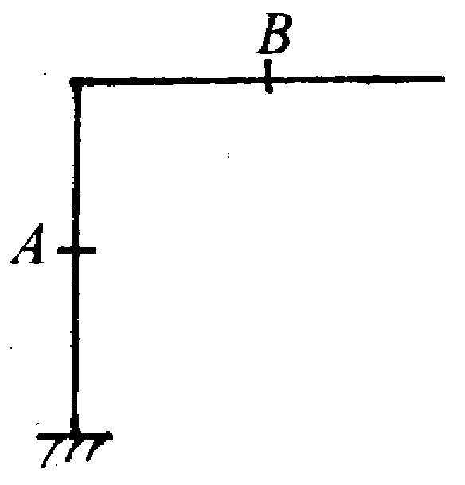
题6图
7.位移法解图示结构内力时，取结点1的转角作为Z₁，则主系数r₁₁的值为（ ）
A.3i B.6i
C.10i D.12i
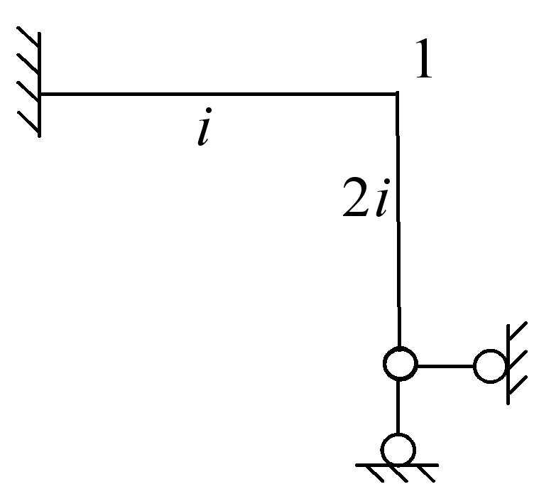
题7图
8.图示对称刚架，具有两根对称轴，利用对称性简化后的计算简图为（ ）
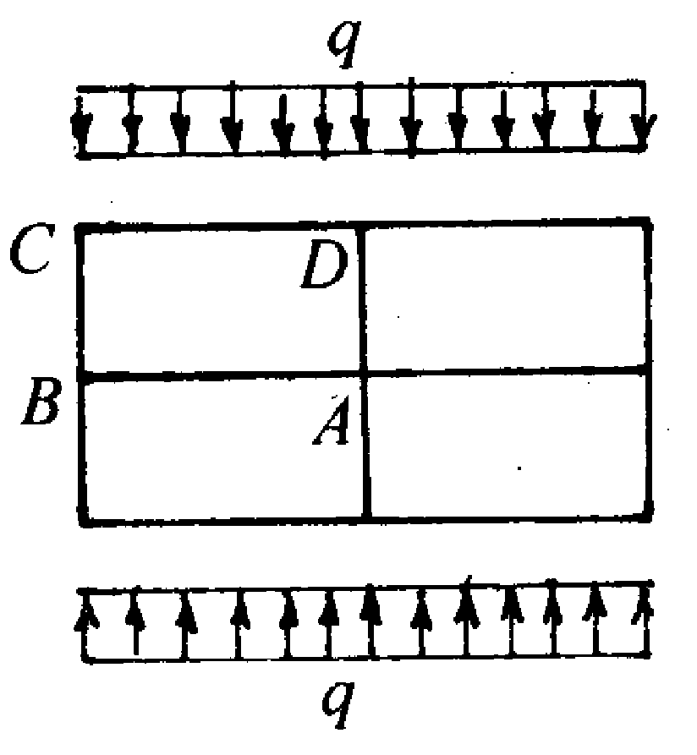
A.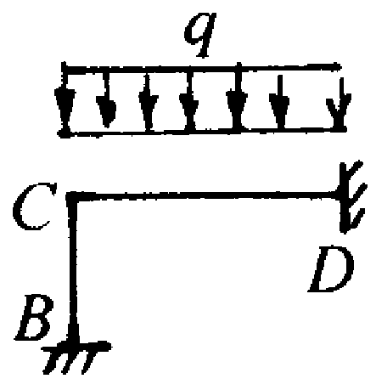 B.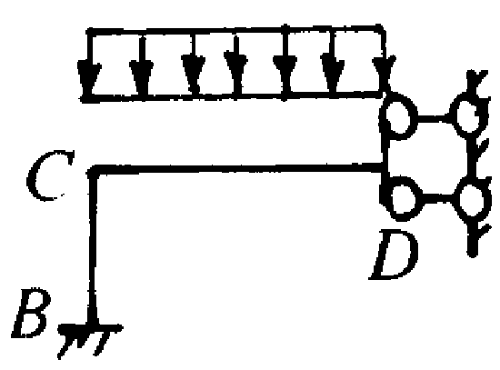
C.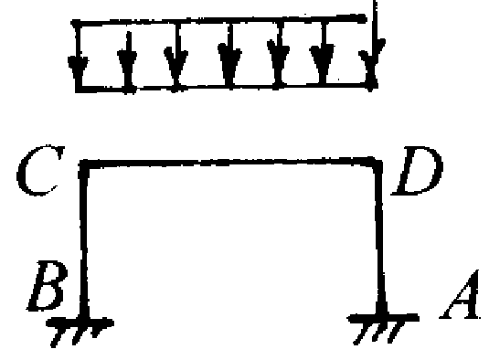 D.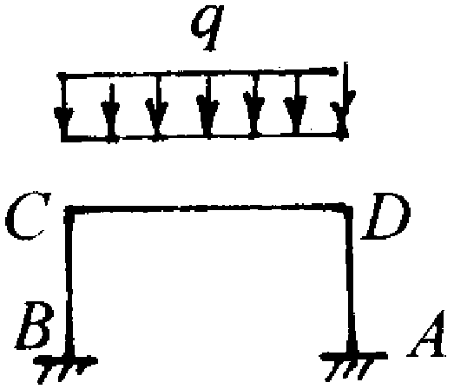
题8图
9.计算刚架时，位移法的基本结构是（ ）
A.超静定铰结体系 B.单跨超静定梁的集合体
C.单跨静定梁的集合体 D.静定刚架
10.图示梁在移动荷载作用下，使截面K产生最大弯矩的最不利荷载位置是（ ）
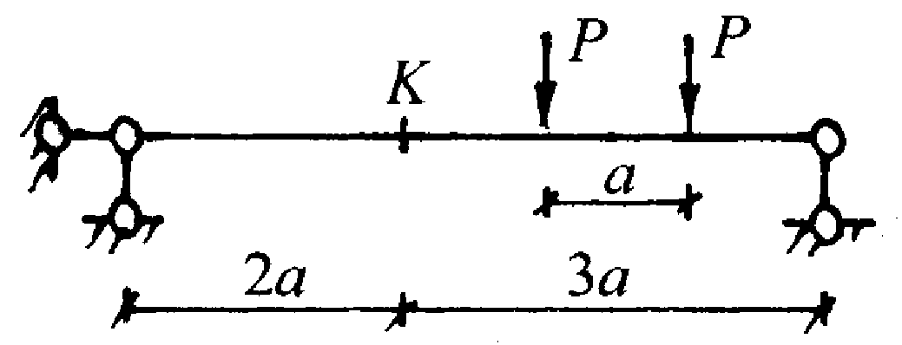
A.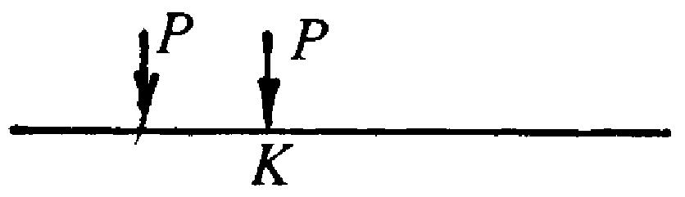 B.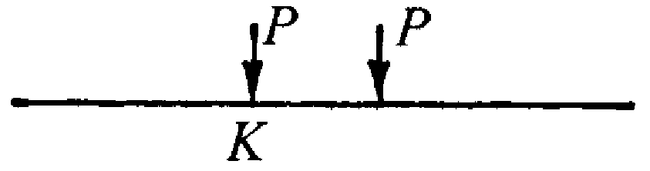
C.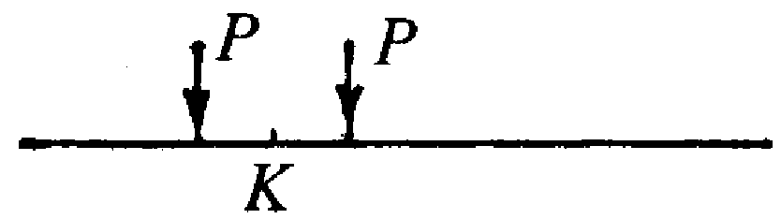 D.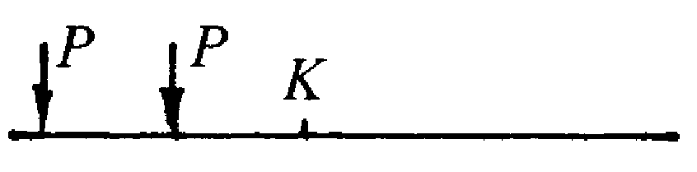
题10图
二、填空题(本大题共10小题，每小题2分，共20分)
请在每小题的空格中填上正确答案。错填、不填均无分。
11.从几何组成上讲，静定和超静定结构都是______体系，但后者有______。

12.图示结构中的反力R=______。
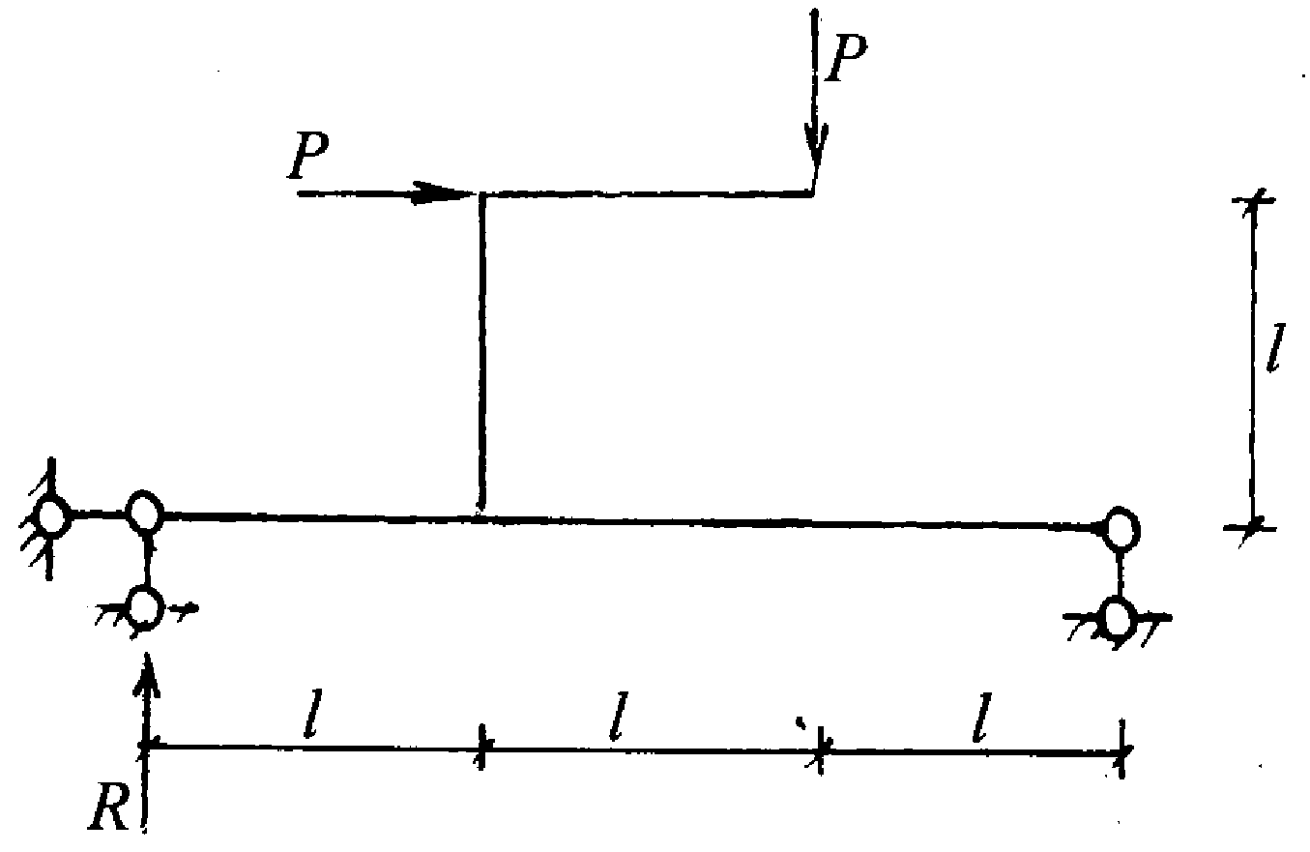
题12图
13.图示带拉杆拱中拉杆的轴力N_{a}=______。
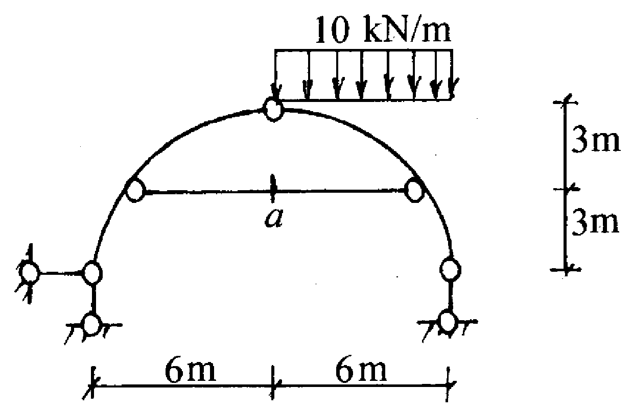
题13图
14.图示桁架的零杆数目为______。
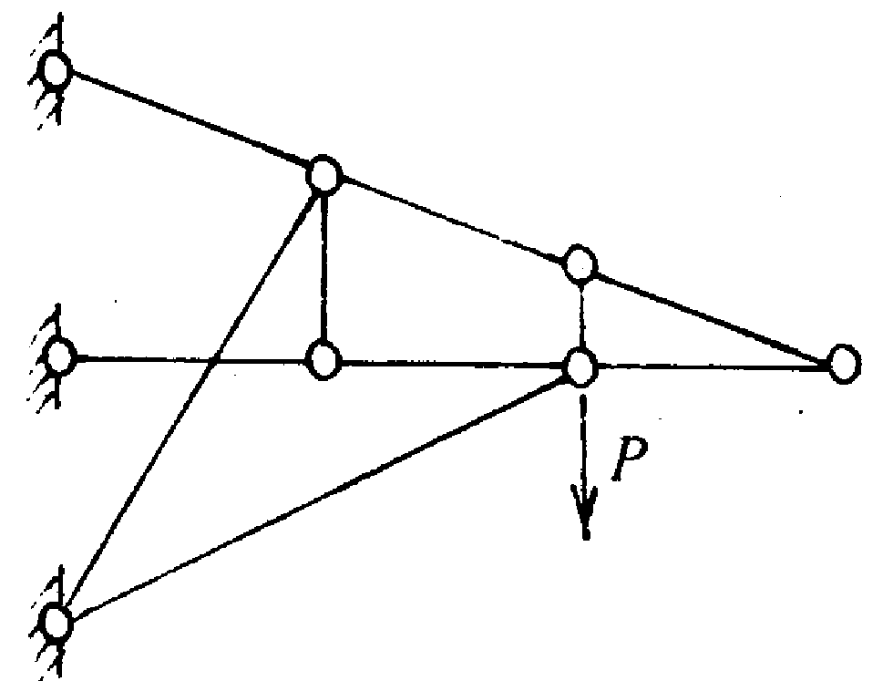
题14图
15.图示刚架A点的水平位移Δ_{AH}=______。
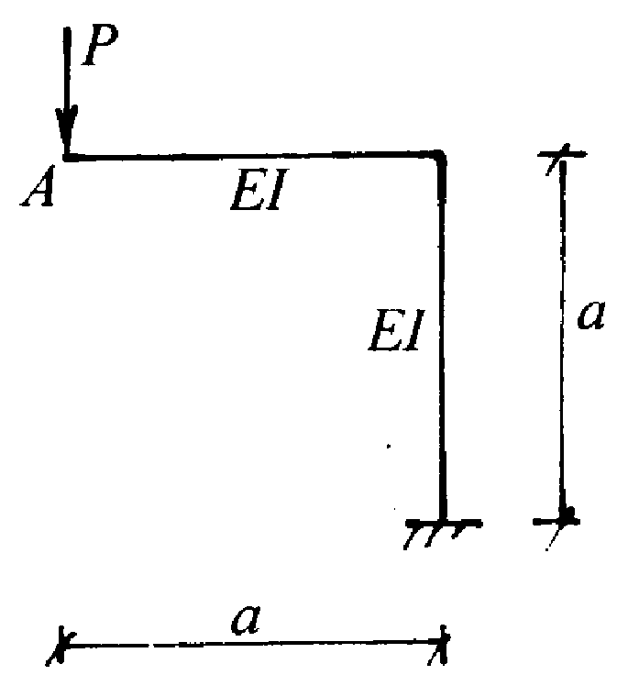
题15图
16.图示结构的超静定次数为______。

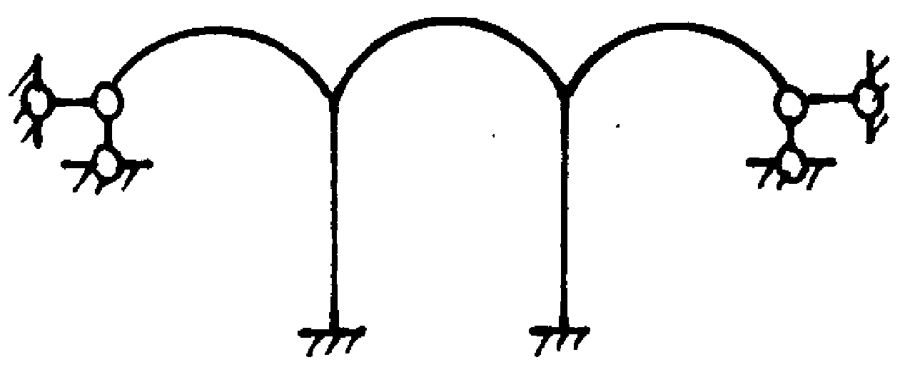
题16图
17.图示简支梁在移动荷载作用下，使截面C产生最大弯矩时的临界荷载为______。
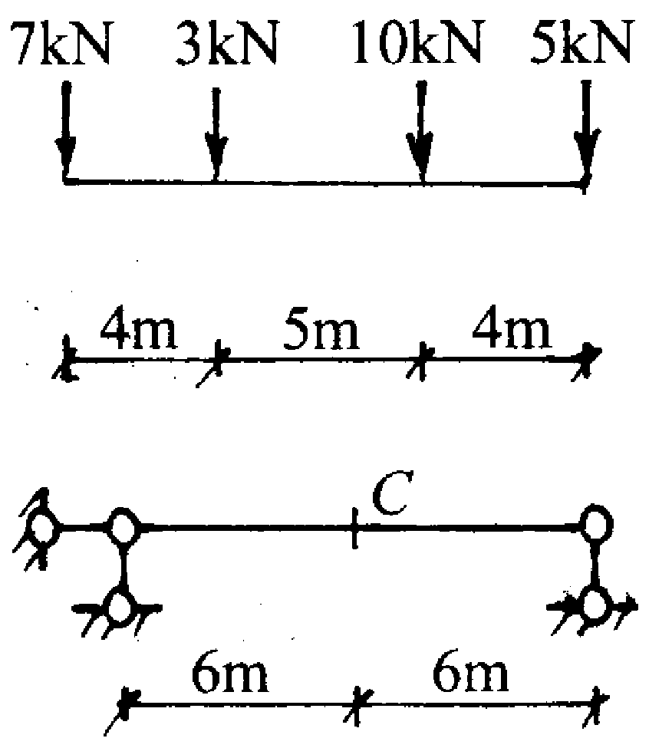
题17图
18.图示结构AB杆的固端弯矩$M_{\text{AB}}^{F}$=______。
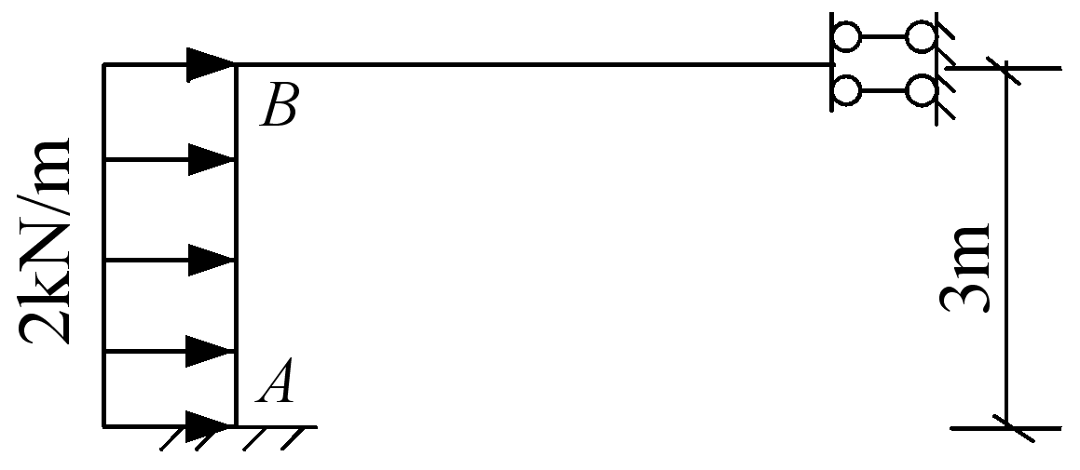
题18图
19.用位移法计算图所示结构，基本未知量数目最少应为______。
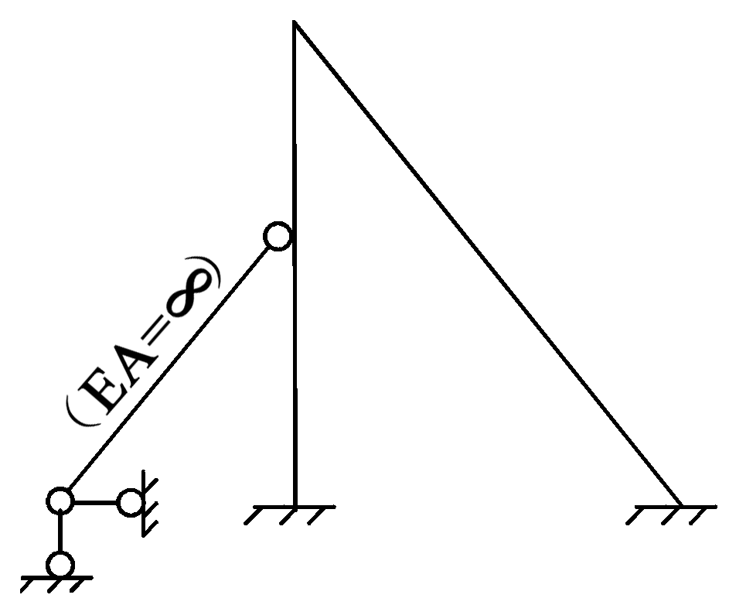
题19图
20.图示结构各杆EI=常数，用力矩分配法计算时，分配系数μ_{A1}=______。
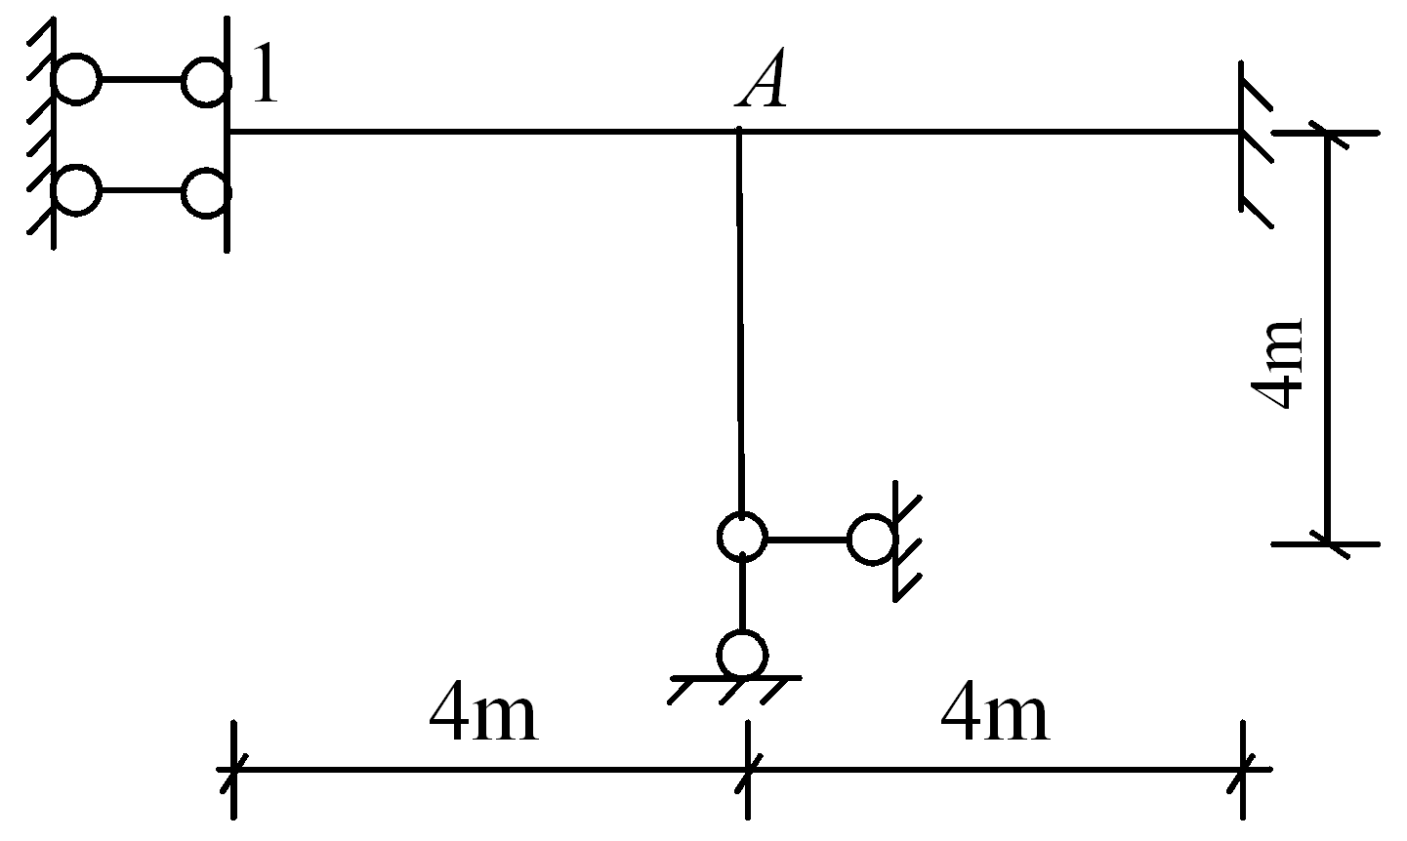
题20图
三、基本计算题（本大题共3小题，每小题8分，共24分）
21.求图示桁架杆1、杆2和杆3的内力。
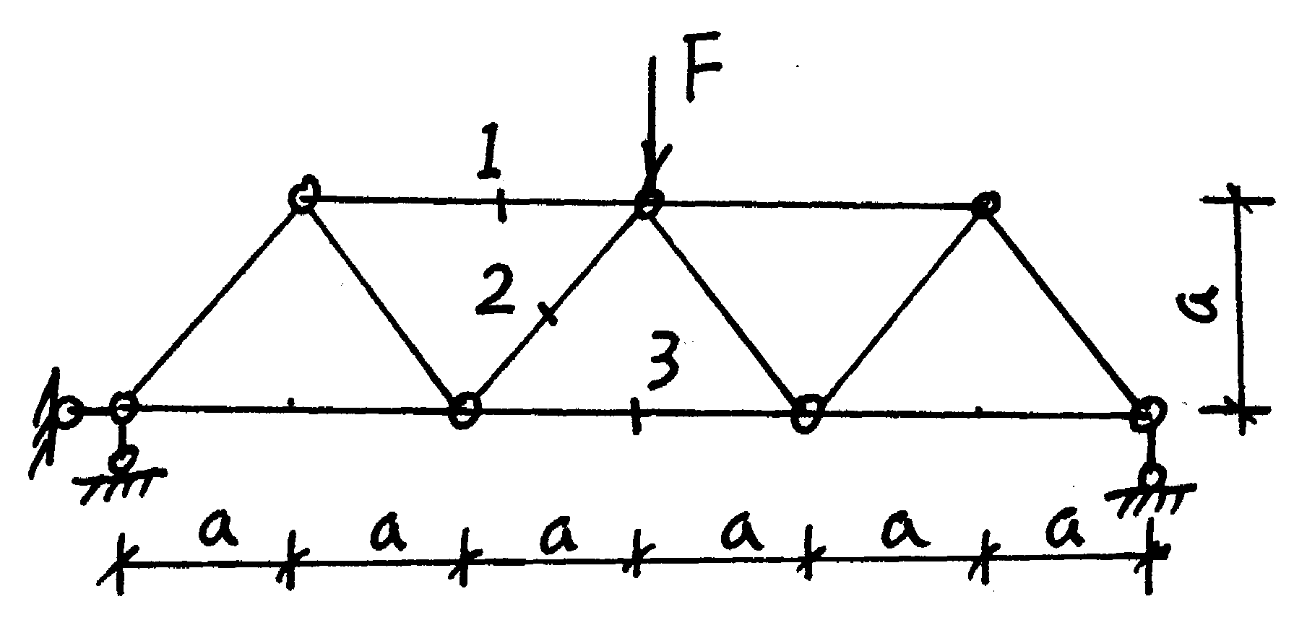
题21图
22.用位移法计算图示结构，并绘制弯矩图。
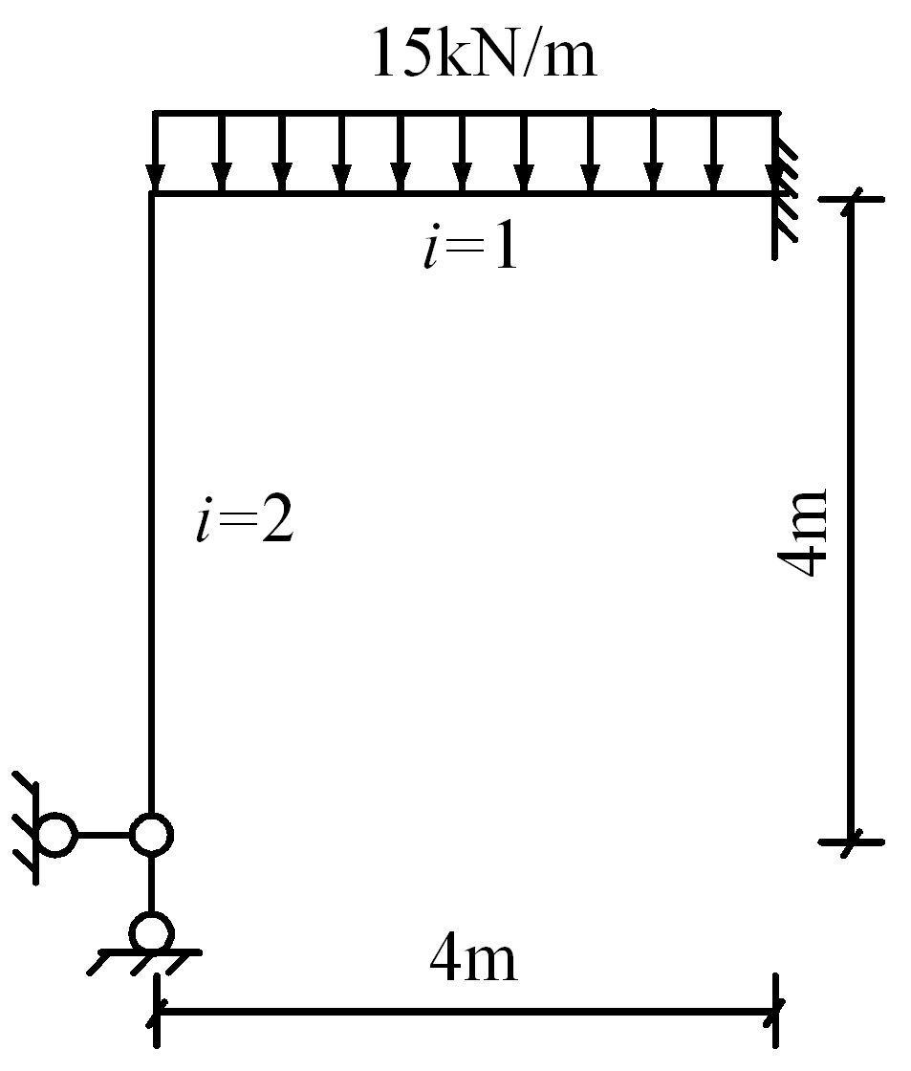
题22图
23.利用M_{c}影响线求图示梁在给定荷载作用下截面C的弯矩M_{c}值。
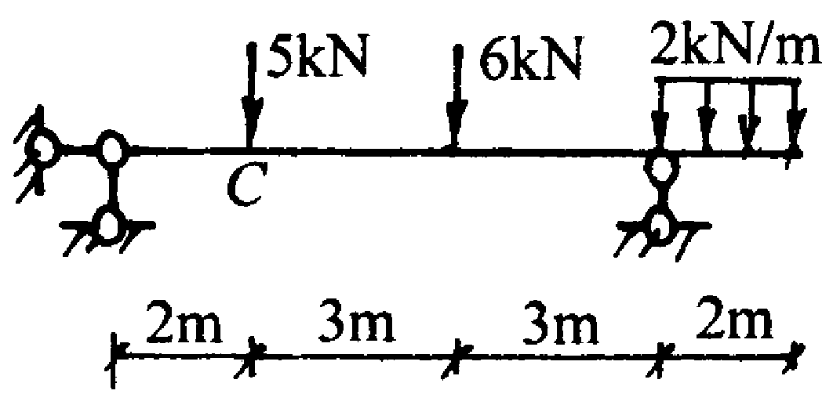
题23图

四、分析计算题（本大题共3小题，每小题12分，共36分）
24.计算图示静定刚架，并绘制弯矩图。
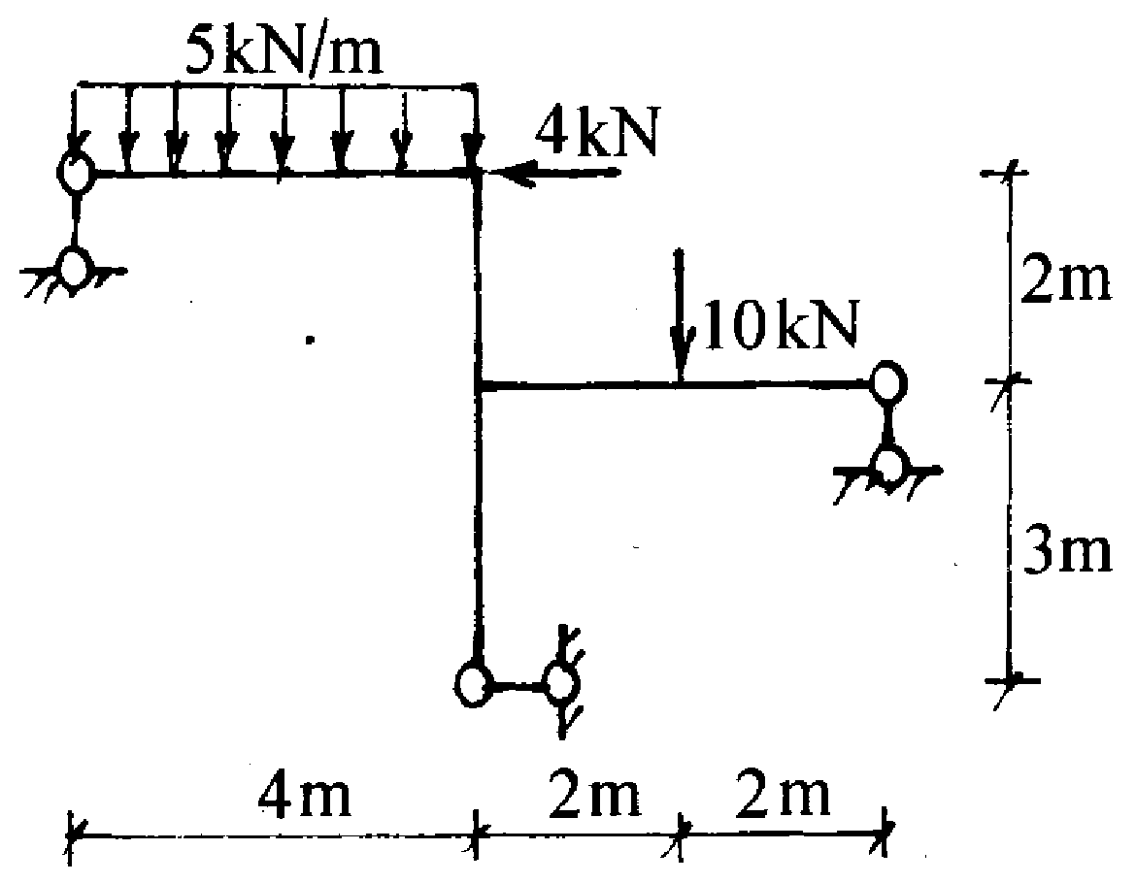
题24图
25.用力法计算图示结构，并绘制弯矩图。各杆EI=常数。
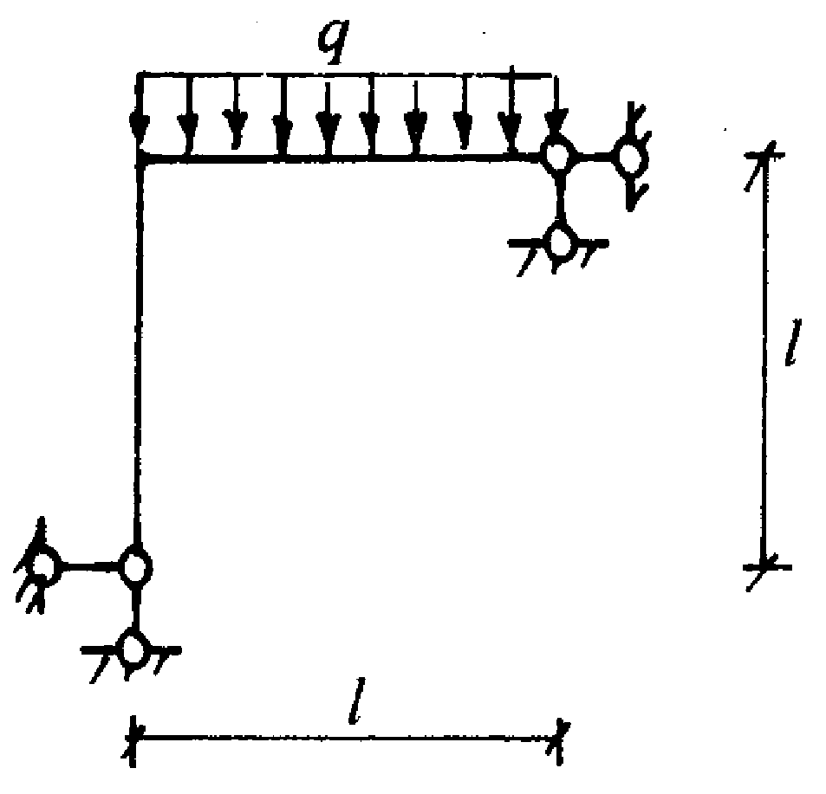
题25图
26.用力矩分配法计算图示连续梁，并绘制弯矩图。（计算二轮，取一位小数）。
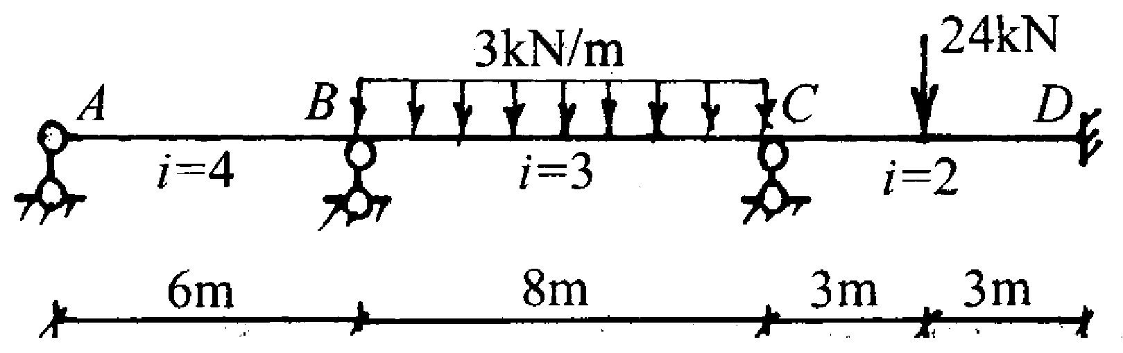
题26图

